Lemonade

학번 | 이름 | Github ID
0592051 | 김종욱 | vhfmxp
0592073 | 이상현 | Sanghyun-Lee

프로젝트 내용

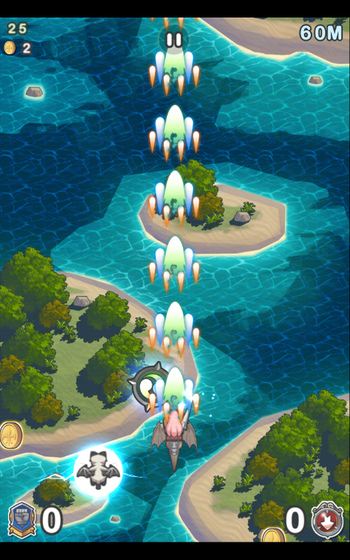
Dragon Flight의 NDS 버젼의 게임.

적을 제거한 수에 따라 점수를 획득하는 방식.
실제 게임처럼 무기의 업그레이드는 지원하지 않음.
몬스터를 체력을 통한 난이도 조절.
실제 게임처럼 필살기 아이템을 구현.
미사일은 자동으로 발사되도록 구현.
터치대신 방향키를 이용한 방향이동.

문제점 및 제약사항과 그의 극복 방안.

문제점 및 제약사항 | 극복 방안
스마트폰 환경에서 동작 시킬때보다 움직임이 제한적이다. | NDS 환경에 맞도록 움직임을 변경.
게임 배경 구현의 어려움. | 작년 프로젝트를 참고하여 구현.  케릭터, 적과 같은 게임의 중요 요소를 잘 볼 수 있는 상태에서 최대한 구현.
스마트폰에 비해 화면 길이가 짧음. | 화면 길이 차이를 고려하여 게임의 구성 요소 구현.

소프트웨어 구조도

하드웨어 구조도
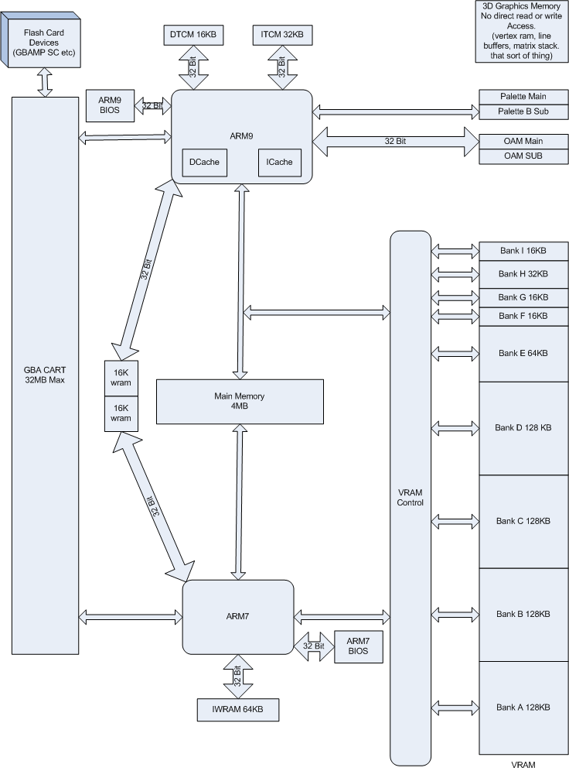
테스트 계획

#1 | 게임 실행시
예상 결과 | ‘스타트 버튼을 누르세요.’ 문구 출력
실제 결과

#2 | Start 버튼 입력시
예상 결과 | 게임 시작.
실제 결과

#3 | 왼쪽 방향키 입력시
예상 결과 | 케릭터 왼쪽 이동.
실제 결과

#4 | 오른쪽 방향키 입력시
예상 결과 | 케릭터 오른쪽 이동.
실제 결과

#5 | A 버튼 입력시
예상 결과 | 폭탄(필살기)투하.
실제 결과

#6 | 게임 실행 후 일정 시간 초과시
예상 결과 | 몬스터 체력 증가.
실제 결과

#7 | 몬스터 제거시
예상 결과 | 점수 증가.
실제 결과

#8 | 몬스터와 케릭터 충돌시
예상 결과 | 게임 종료.
실제 결과

#9 | 게임 종료시
예상 결과 | 1~10위 랭킹 출력.
실제 결과

#10 | 랭킹 출력 화면에서 Start 버튼 입력시
예상 결과 | 게임 재 시작.
실제 결과

